1.1 Функції дихання (транспорт О2 і СО2, їх вміст в атмосфері і легенях). Спірографія (схема спірографа). Об’ємні параметри, стандарти для здорових. Діагностичне значення. Моніторинг дихання.
Серед багатьох методів діагностики (рентгенівських, МРТ, ізотопних) важливе місце займає дослідження функції дихання.
В функції дихання потрібно виділяти два процеси:
1) транспорт газів в легенях,
2) механіка легень і грудної клітини.
1. Транспорт газів: вирівнюється вміст О₂ і СО₂ в повітрі, в альвеолах, де відбувається поглинання газів кров’ю. Ці показники використовуються як для діагностики, так і для корекції стану хворого (лікування). Але це не механічні дослідження.
Первый этап дыхания - внешнее (легочное) дыхание. Второй этап -транспорт кислорода кровью ко всем тканям, и транспорт двуокиси углерода от тканей. Третий этап – тканевое дыхание (транспорт газов в тканях).
Внешнее дыхание осуществляется посредством трех процессов:
1. Транспорт окружающего воздуха в альвеолы легких.
2. Диффузия кислорода из альвеолярной смеси газов в кровь легочных капилляров и диффузия двуокиси углерода из крови легочных капилляров в альвеолярный воздух.
3. Транспорт выдыхаемого воздуха из альвеол легких в окружающую организм среду.
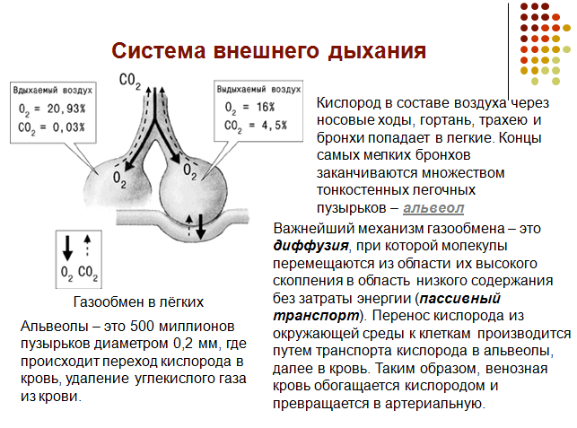
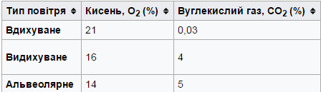
Вміст газів в повітрі: кисень — 20,96 %, CO2 (вуглекислий газ) — близько 0,03 %. Вміст газів в легенях (в альвеолах): кисень — 15 %, CO2 (вуглекислий газ) —5 %.
2. Механіка дихання — це зміна різниці тиску в плеврі при розширенні грудної клітини (ребра піднімаються і крутяться, а діафрагма опускається), в результаті чого легені розтягуються і збільшується їх об’єм. Тобто відбувається вдих, а видих — це зворотний рух анатомічних структур.
Об’єм легень можливо визначити двома способами:
1. Загальна плетизмографія (різниця об’єму тіла при вдиху і видиху).
2. Спірометрія — вимірювання об’єму газу, що пройшов через вхідний отвір (рот і ніс).
Пристрій для загальної плетизмографії — це камера потрібного об’єму, в яку поміщається пацієнт. По барометрії, волюметрії або потоку можна визначити загальний об’єм легень або альвеолярний тиск.
Спірометрія (спірографія) — метод графічної реєстрації змін легеневих об’ємів при виконанні різних дихальних маневрів.
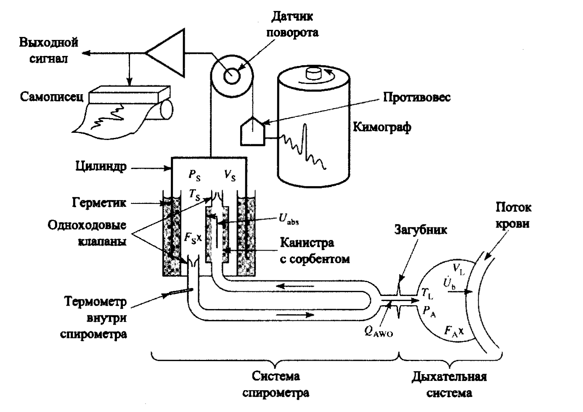
Рис. 2.1. Схема спірометра з водяною герметизацією.
Термінологія:
Дихання — газообмін (О₂ і СО₂) між повітрям і тканинами організму. Легенева вентиляція (зовнішнє дихання)— газообмін між атмосферою і альвеолами (легеневими капілярами). Внутрішнє дихання — тканинне дихання (між кров’ю і тканинами).
В медицині найчастіше застосовують спірографію. За допомогою її визначають 26 видів показників:
— легеневі об’єми і ємності;
— показники легеневої вентиляції.
Об’ємні показники:
ДО — дихальний об’єм — це об’єм повітря, який вдихається і видихається при спокійному диханні (250-350 мл).
РОвд — резервний об’єм вдиху — максимальний об’єм, який можна додатково вдихнути після спокійного вдиху.
РОвид — резервний об’єм видиху — максимальний об’єм, який можна видихнути додатково після спокійного видиху.
ЗОЛ — залишковий об’єм легень, який залишається в легенях після максимального видиху. Наявність ЗОЛ сприяє рівномірному змішуванню газів в легенях.
Євд — ємність вдиху — сума ДО і РОвд. Вона характеризує здатність легеневої тканини до розтягування. При рестриктивному синдромі зменшується.
ЖЄЛ — життєва ємність легень — сума ДО, РОвд, РОвид. Один із важливих показників.
ФОЄ — функціональна ємність легень (об’єм, що залишається в легенях на рівні спокійного дихання) — це сума РОвид і ЗОЛ. Зменшення ФОЄ говорить про рестриктивний синдром.
ЗЄЛ — загальна ємність легень, сума ЖЄЛ і ЗОЛ.
Для визначення ФОЄ і ЗЄЛ використовують спеціальні методики (метод розведення гелію).
При хворобах легень для рестриктивних порушень характерні зниження ЗЄЛ, ЖЄЛ (та її складових: РОвд, РОвид, Євд).
Обструктивний синдром характеризується затрудненням видиху (звуження бронхів на видиху). При цьому зменшується РОвид, збільшується ЗОЛ, ФОЄ.
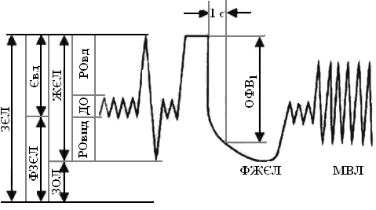
Рис 2.2. Об’єми дихання
Оцінка спірографічних показників
Одержані дані порівнюються з нормою. Остання одержується при дослідженні великих груп населення. Беруться середньостатистичні показники з врахуванням статі, віку і зросту.
Табл. 2.2. Норми величин об’ємних показників
РОвд, 0,5 —2 л | Євд 2,5 л | ЖЄЛ, 3,5 — 4,5 л | ЗЄЛ, 5 л
ДО, 0,3 — 0,5 л | Євд 2,5 л | ЖЄЛ, 3,5 — 4,5 л | ЗЄЛ, 5 л
РОвид, 0,5 — 2,0 л | ФОЄ, 2,5 л | ЖЄЛ, 3,5 — 4,5 л | ЗЄЛ, 5 л
ЗОЛ, 1л | ФОЄ, 2,5 л |  | ЗЄЛ, 5 л
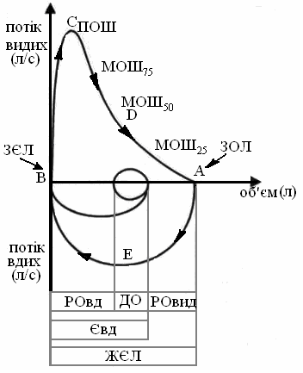
Рис. 2.3. Петля “потік — об’єм”
Порушення ФЗД призводить до розвитку дихальної недостатності.
Причини дихальної недостатності:
— захворювання легень (при зменшенні об’єму легень, при запаленні), так і при бронхоспазмі (астма, емфізема);
— порушення регуляції дихання (пухлини мозку, крововилив у мозок);
— захворювання грудної клітини або плеври.
Типи вентиляційної недостатності:
— рестриктивна (обмежувальна): пов’язана зі зменшенням сумарної площі газообміну (пневмонія, рак легень);
— обструктивна: спричинена порушенням прохідності бронхів або бронхоспазмом (астма).
Завдання дослідження ФЗД — встановлення наявності порушення та диференціальна діагностика характеру цих порушень. Від цього залежить адекватність лікування.
Моніторинг дихання
1. Спирометрия – метод определения жизненной емкости легких (ЖЕЛ) и составляющих ее объёмов воздуха.
2. Спирография – метод графической регистрации показателей функции внешнего дыхания.
3. Пневмотахометрия – метод измерения максимальной скорости вдоха и выдоха при форсированном дыхании.
4. Пневмография – метод регистрации дыхательных движений грудной клетки.
5. Пикфлуорометрия – измерение объема проходящего воздуха при выдохе в единицу времени (пиковая скорость выдоха).
З інженерної точки зору необхідно освітити такі питання: параметри, що досліджуються, межі параметра, що досліджується, частотний діапазон, вид сенсора (табл. 2.1).
Табл. 2.1.
Параметри і методи | Межі | Частота | Сенсор
Частота дихання | 2 — 5 1/хв | 0,1 — 10 | Тензосенсор на грудній клітині
Дихальний об’єм (спірометрія) | 50 — 1000 мл | 0,1 — 10 | Тензосенсор
Пневмотахографія (об’ємна швидкість потоку повітря) | 0 — 600 л/хв | *ДС–40 | Тензо (двокамерний) або манометри (2)
Плетизмографія
— обємна | — | ДС–30 | Витиснююча камера або імпеданс
— оклюзивна | 0 — 30 | ДС–30
*ДС — дихальний стандарт.

